Capitulo 2. ECUACIONES NO LINEALES
Guía de estudio

En este capítulo se realiza un repaso de las ecuaciones no lineales, se explican cuatro métodos numéricos que se utilizan para resolver ecuaciones no lineales, se dan algunas aplicaciones de la ingeniería que arrogan ecuaciones no lineales y se muestra la implementación en Matlab de los métodos numéricos estudiados.

  - Introducción
Las ecuaciones no lineales son las ecuaciones que contienen términos trigonométricos, exponenciales, logarítmicos, etc., y las ecuaciones polinómicas, ejemplo:

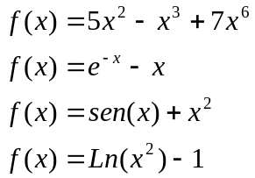

Entre los métodos numéricos más utilizados para resolver este tipo de ecuaciones, se tienen: el método de punto fijo, el método de Newton Raphson, el método de la secante y el método de raíces múltiples.

  - Método de punto fijo
Para resolver una ecuación no lineal utilizando este método se reorganiza la ecuación 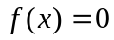, de forma que se despeje x y resulte: 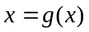, con esta ecuación despejada se tiene una formula para predecir un nuevo valor de x en función de un valor anterior.

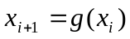 Formula de predicción

Para finalizar el método, se calcula el error relativo aproximado (Єa) y se compara con la tolerancia, de forma que se cumpla 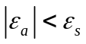.

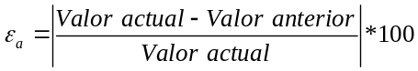

Ejemplo
Se tiene la ecuación no lineal 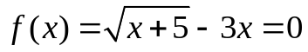 con x₀ = 0. Encontrar la solución x para una tolerancia Єs = 0.1%.

Solución
Se despeja la variable x, de la siguiente forma:
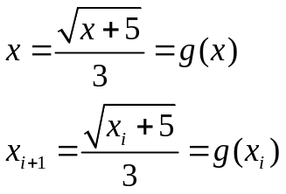

Con la formula de predicción se calculan las iteraciones de la variable x, como se muestra en la tabla 1.
Tabla 1. Iteraciones de x
Iteración | x | Єa(%)
0 | 0
1 | 0.7454 | 100
2 | 0.7990 | 6.7084
3 | 0.8027 | 0.4609
4 | 0.8030 | 0.0374

Con cuatro iteraciones se obtiene la solución de x=0.8030, que cumple con .

  - Método de Newton Raphson
Para resolver una ecuación no lineal con este método, se utiliza una ecuación de predicción y un valor inicial de x.

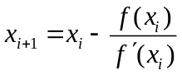 Formula de predicción

Para finalizar el método, se calcula el error relativo aproximado (Єa) y se compara con la tolerancia, de forma que se cumpla .

La desventaja de este método es que la convergencia es lenta en funciones polinómicas.

Ejemplo
Se tiene la ecuación no lineal 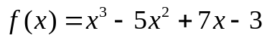 con x₀ = 0. Encontrar la solución x para una tolerancia Єs = 5%.

Solución
Se calcula la derivada de la función f(x) y se utiliza la ecuación de predicción de la siguiente forma:
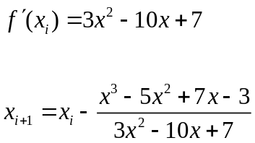

Con la formula de predicción se calculan las iteraciones de la variable x, como se muestra en la tabla 2.

Tabla 2. Iteraciones de x
Iteración | x | Єa(%)
0 | 0
1 | 0.4286 | 100
2 | 0.6857 | 37.50
3 | 0.8329 | 17.67
4 | 0.9133 | 8.810
5 | 0.9558 | 4.442

Con cinco iteraciones se obtiene la solución de x=0.9558, que cumple con .

  - Método de la secante
Para resolver una ecuación no lineal con este método, se utiliza una ecuación de predicción y dos valores iniciales de x, un valor anterior x₋₁ y un valor actual x₀.

En este método se aproxima la derivada que se utiliza en Newton Raphson con una diferencia dividida.

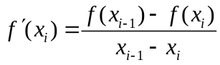 Aproximación de la derivada

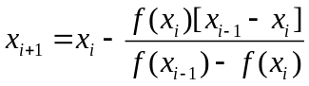 Formula de predicción

Para finalizar el método, se calcula el error relativo aproximado (Єa) y se compara con la tolerancia, de forma que se cumpla .

Ejemplo
Se tiene la ecuación no lineal 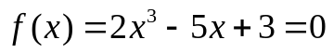 con x₋₁ = 1.5 y x₀ = 2. Encontrar la solución x para una tolerancia Єs = 5%.

Solución
Se evalúa la función f(x) en los dos valores iniciales y se utiliza la ecuación de predicción para calcular el siguiente valor de la variable x, obteniendo como resultado los valores que se muestran en la tabla 3.

Tabla 3. Iteraciones de x
Iteración | x | Єa(%)
-1 | 1.5
0 | 2 | 25
1 | 1.3333 | 50
2 | 1.2430 | 7.2682
3 | 1.1168 | 11.2996
4 | 1.0567 | 5.6829
5 | 1.0201 | 3.5877

Con cinco iteraciones se obtiene la solución de x=1.0201, que cumple con .

  - Raíces múltiples
Cuando una ecuación no lineal f(x) tiene raíces múltiples en su solución, ésta puede no converger a su valor solución si se utilizan los métodos anteriormente explicados, por ello se realiza el cálculo de las raíces múltiples utilizando los métodos modificados de Newton Raphson y Secante.
Para aplicar estos métodos modificados se utiliza la función 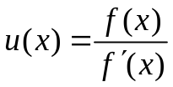

Newton modificado
Para aplicar este método se utiliza la ecuación:
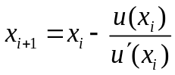 Formula de predicción

La formula de predicción completa de este método es:

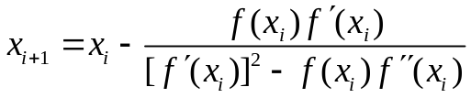

Secante modificado
Para aplicar este método se utiliza la ecuación:

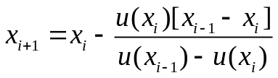 Formula de predicción

Para finalizar cualquiera de estos métodos, se calcula el error relativo aproximado (Єa) y se compara con la tolerancia, de forma que se cumpla .

Ejemplo
Se tiene la ecuación no lineal con x₀ = 0. Encontrar la solución x para una tolerancia Єs = 5%, utilizando el método de Newton Raphson modificado.

Solución
Se calcula la primera y la segunda derivada de la función f(x) y se utiliza la ecuación de predicción para calcular el siguiente valor de la variable x, como se muestra en la tabla 4.

Tabla 4. Iteraciones de x
Iteración | x | Єa(%)
0 | 0
1 | 1.1053 | 100
2 | 1.0031 | 10.187
3 | 1 | 0.3079

Con tres iteraciones se obtiene la solución de x=1, que cumple con .

Utilizando el método de Newton Raphson estándar o normal, en la tercera iteración se obtiene x=0.8329.

Ejemplo
Se tiene la ecuación no lineal con x₋₁ = 1.5 y x₀ = 2. Encontrar la solución x para una tolerancia Єs = 5%, utilizando el método de Secante modificado.

Solución
Se calcula la primera y la segunda derivada de la función f(x) y se utiliza la ecuación de predicción para calcular el siguiente valor de la variable x, como se muestra en la tabla 5.
Tabla 5. Iteraciones de x
Iteración | x | Єa(%)
-1 | 1.5
0 | 2 | 25
1 | 0.8667 | 130.7692
2 | 0.6907 | 25.4775
3 | 0.7966 | 13.2909
4 | 0.8308 | 4.1235

Con cuatro iteraciones se obtiene la solución de x=0.8308, que cumple con .

Utilizando el método de Secante estándar o normal, en la cuarta iteración se obtiene x=1.0567.

  - Aplicaciones
Algunas aplicaciones de la ingeniería que producen una ecuación no lineal son:
- Ley de los gases ideales y no ideales.
En esta aplicación se producen ecuaciones como:
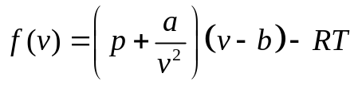
Donde a, b, p, R, T son constantes y la variable v es desconocida.
- Análisis de vibraciones.
En esta aplicación se producen ecuaciones como:
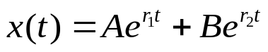
Donde A, B, r₁, r₂ son constantes para unas condiciones y la variable t es desconocida.

  - Implementación
Los métodos estudiados en este capítulo se implementan en Matlab de la siguiente forma:

    - Método punto fijo
clc
clear all
tolerancia=input('Digite el porcentaje de Tolerancia: ');
xii(1)=input('Digite el Valor Inicial de X: ');
syms x;
f=input('Digite la Ecuacion: ');
x=xii(1);
Ea(1)=100;
i=1;
while(Ea(i)>tolerancia )
xii(i+1) = eval(f);
Ea(i+1) = abs( ((xii(i+1)-x) / xii(i+1)) ) *100 ;
x=xii(i+1);
i=i+1;
end
disp(xii')
disp(Ea')

    - Método de Newton Raphson
clc
clear all
Ea(1)=100;
tolerancia=input('Digite el porcentaje de Tolerancia: ');
i=1;
syms x;
f=input('ingrese la ecuacion: ');
xii(1)=input('ingrese el valor inical de X: ');
df=diff(f);
x=xii(1);
while(Ea(i)>tolerancia)
xii(i+1)=x-(eval(f)/eval(df));
Ea(i+1)=abs((xii(i+1)-x)/xii(i+1))*100;
x=xii(i+1);
i=i+1;
end
disp(xii')
disp(Ea')

    - Método de la Secante
clc
clear all
Ea(1)=100;
tolerancia=input('Tolerancia: ');
i=1;
syms x
f=input('ingrese la ecuacion: ');
%almacena los valores de X
x_1=input('valor de X[-1]: ');
xii(1)=input('valor de X[0]: ');
%variables intermedias auxiliares
x=xii(1);
while(Ea(i)>tolerancia)
output_fx=eval(f);
xii(i+1)= output_fx*(x_1 - x);%primera parte
aux=x;
x=x_1;
xii(i+1)=xii(i+1)/(eval(f)-output_fx);%segunda parte
x=aux; %recupera su valor
xii(i+1) = x - xii(i+1);%tercera parte
Ea(i+1)=abs((xii(i+1)-x)/xii(i+1))*100;
x_1=x;
x=xii(i+1);
i=i+1;
end
disp(xii')
disp(Ea')

    - Método de Newton Modificado
clc
clear all
Ea(1)=100;
tolerancia=input('Tolerancia: ');
i=1;
syms x
f=input('ingrese la ecuacion: ');
%almacena los valores de X
xii(1)=input('valor inical de X: ');
df=diff(f);%derivada de la funcion
ddf=diff(f,2);%segunda derivada de la funcion
x=xii(1);
while(Ea(i)>tolerancia)
xii(i+1)=x-(eval(f)*eval(df)/(eval(df)^2-eval(ddf)*eval(f)));
Ea(i+1)=abs((xii(i+1)-x)/xii(i+1))*100;
x=xii(i+1);
i=i+1;
end
disp(xii')
disp(Ea')

    - Método de la Secante Modificado
clc
clear all
Ea(1)=100;
tolerancia=input('Tolerancia: ');
i=1;
syms x;%almacena valores de xii(i)
%almacena la funcion dada por el usuario
f=input('ingrese la ecuacion: ');
df=diff(f);%derivada de la funcion
);%almacena los valores de x
x_1=input('valor de X[-1]: '
xii(1)=input('valor de X[0]: ');
x=xii(1);
%variables intermedias auxiliares
while(Ea(i)>tolerancia)
comp_1=eval(f);
comp_2=eval(df);
aux=x;
x=x_1;
comp_1 = comp_1 * eval(df);
comp_2 = comp_2 * eval(f);
x=aux; %recupera su valor
xii(i+1)= comp_1 * (x_1 - x);%primera parte de la operacion
xii(i+1) = xii(i+1)/(comp_2-comp_1);%segunda parte de la operacion
xii(i+1) = x - xii(i+1);%tercera parte de la operacion

Ea(i+1)=abs((xii(i+1)-x)/xii(i+1))*100;
x_1=x;%almacena el valor equivalente a x(i-1)(
x=xii(i+1);
i=i+1;
end
disp(xii')
disp(Ea')

EJERCICIOS DE REPASO

- Utilizar el método de punto fijo para resolver la siguiente ecuación:
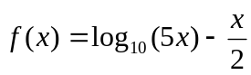Utilice como valor inicial x = 0.5. Realice los cálculos teniendo en cuenta que la tolerancia es de 1%.
Nota: la solución de la función es x = 2.

- 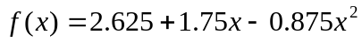Determine las raíces del siguiente polinomio, utilizando el método de Newton Raphson normal y el modificado.
Utilice como valores iniciales 4 y -2. Realice los cálculos teniendo en cuenta que la tolerancia es de 0.1%.
Nota: las raíces solución del polinomio son x = 3 y x = -1.

- 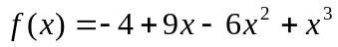Determine las raíces del siguiente polinomio, utilizando el método de la secante normal y el modificado.
Realice los cálculos teniendo en cuenta que la tolerancia es de 1%. Seleccione los valores iniciales que usted crea conveniente para calcular cada raíz (recuerde que son tres raíces).
Nota: las raíces solución del polinomio son x = 4, x = 1 y x = 1.

- 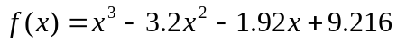Determine las raíces del siguiente polinomio, utilizando el método que considere más eficiente.
Escoja los valores iniciales que usted considere apropiados. Realice los cálculos teniendo en cuenta que la tolerancia es de 1%.
Nota: las raíces solución del polinomio son x = 2.4, x = 2.4 y x = -1.6.

- 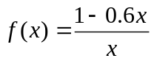Determine la raíz de la siguiente función, utilizando el método que considere más eficiente.

Escoja los valores iniciales que usted considere apropiados. Realice los cálculos teniendo en cuenta que la tolerancia es de 5%.
Nota: la raíz solución es x = 5/3.

